МБДОУ КАШАРСКИЙ ДЕТСКИЙ САД№2 «СКАЗКА»

ФОТООТЧЁТ

ЗАНЯТИЯ НА ТЕМУ:

«ОСНОВЫ

АНТИТЕРРОРИСТИЧЕСКОЙ

БЕЗОПАСНОСТИ»

ВТОРОЙ МЛАДШЕЙ ГРУППЫ

«ЦВЕТИК-СЕМИЦВЕТИК»

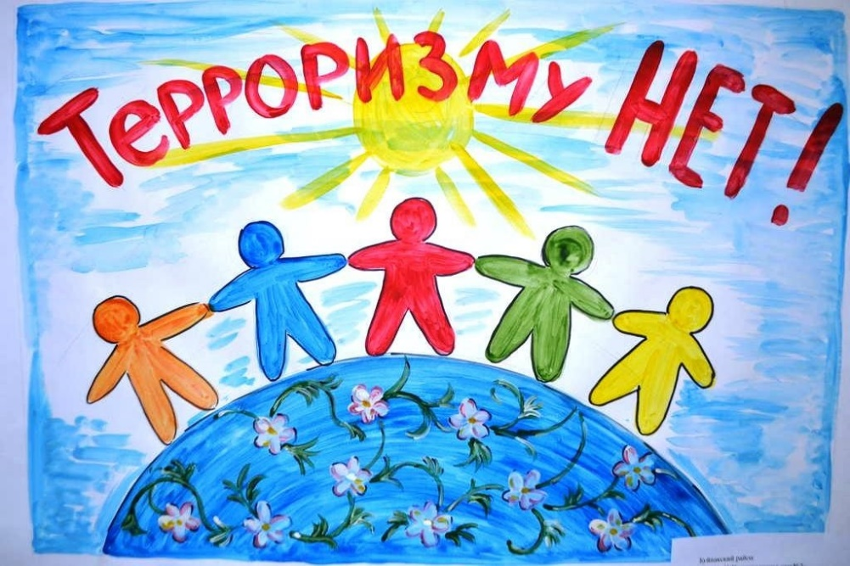

Подготовила: Чернышенко Г.Б.

Изготовление стенгазеты на тему: «ДЕТИ ПРОТИВ ТЕРРОРА»

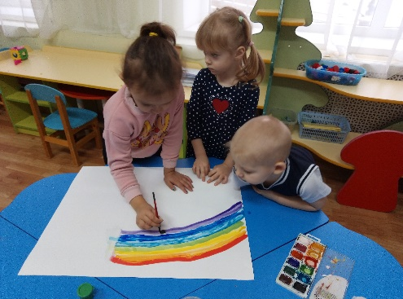 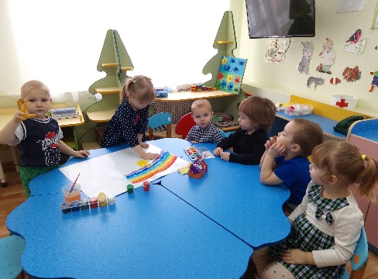

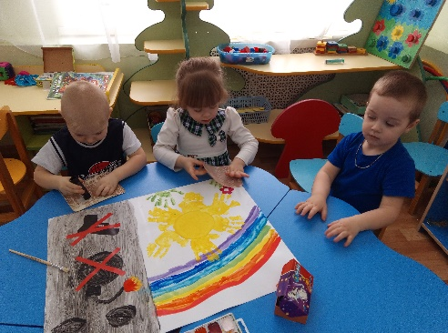 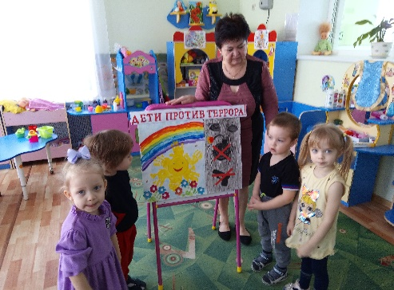

Рассматривание картинок. А чтобы узнать, кто на картинке надо отгадать загадки по сказкам «Колобок», «Волк и семеро козлят». Беседа по содержанию сказок: «Почему случилась беда?» (на примере сказочных героев) .

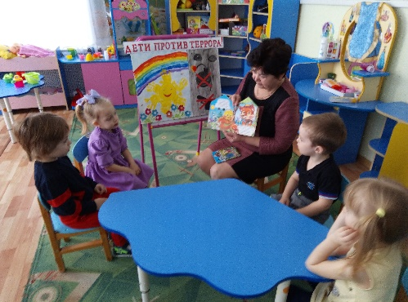 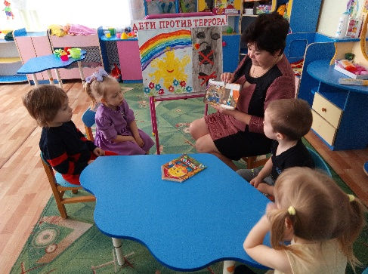

Запомнить правила которые должны знать все, чтобы не случилась беда: не открывай чужому дверь, не садись незнакомым в машину, во время прогулки не поднимать чужие предметы и пакеты». Найденные предметы могут оказаться бомбой.

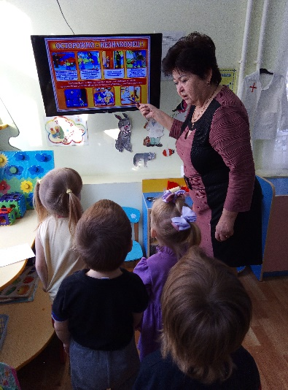 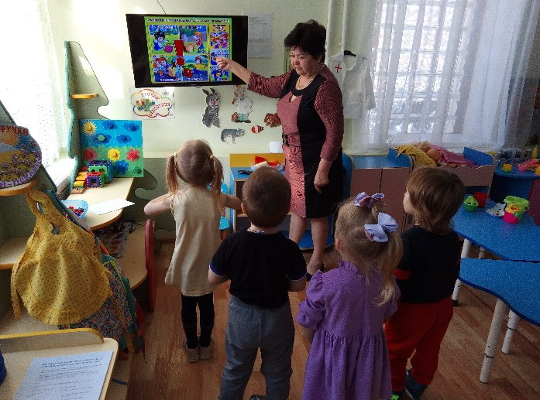

Рассматривание и беседа по содержанию картинки: « Что делать если увидели красивую коробку в парке или на игровой площадке?»

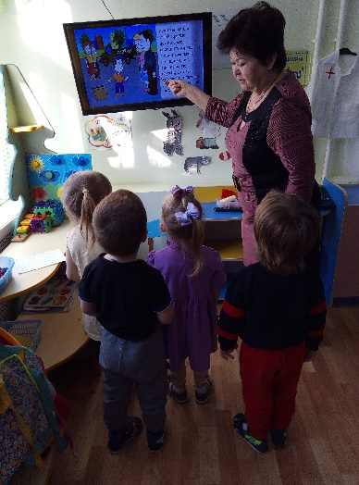

Довела до сознания детей важность слов -терроризм, кто такие террористы.

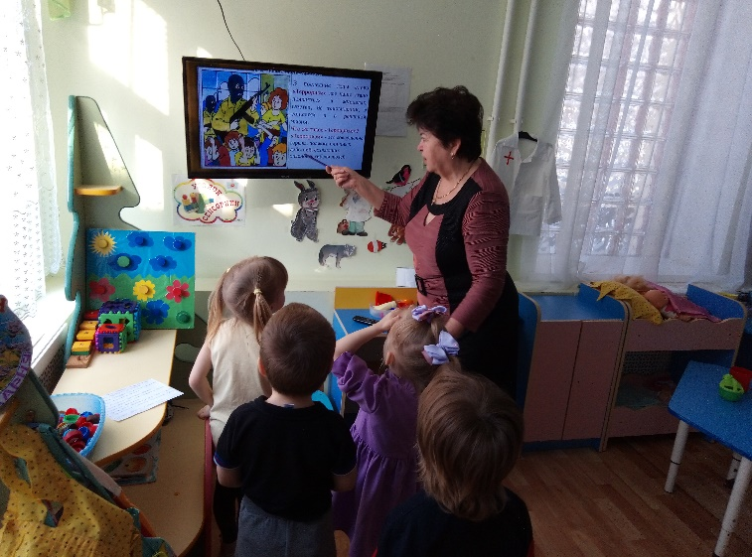 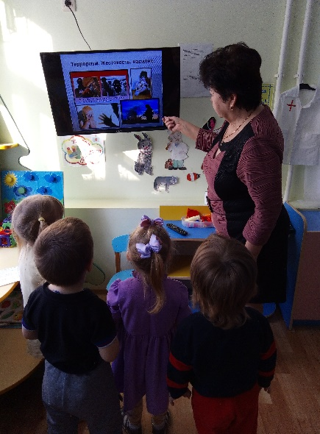

Терроризму скажем НЕТ!

